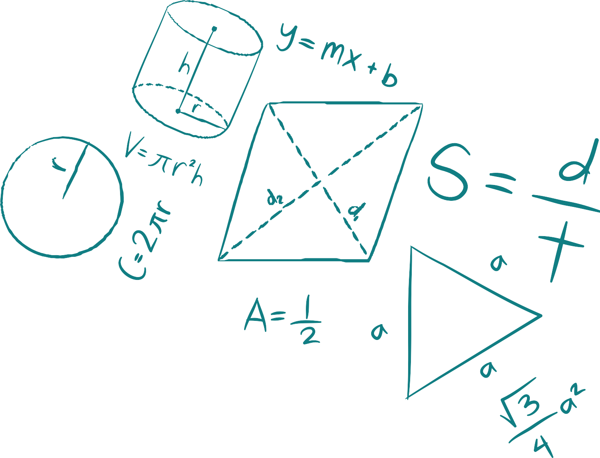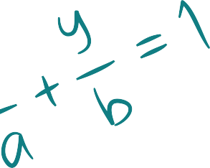

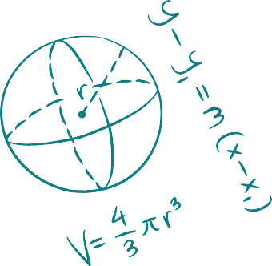CÁLCULO INTEGRAL

NOMBRE:

PROYECTO: ASIGNATURA: FECHA: